阿里实习：

ascp-visual-hierarchy/graph是基于G6封装的React可视化库，使⽤参数配置型语法，使其具有⾼度

的易⽤性和简便性。专注与基础图表，为chart-base提供层次性和关系型视图补充。

特性：

数据格式统⼀。

基于G6的轻量级封装。

G6的基于配置化封装，具有⾼度的易⽤性。

层次型和图状图表封装

~~1、标签化：~~

2、配置化

图表只需要传入dataSource和config就能生成：

1. 数据统一，并尽可能简单。
2. 文档化

关系型：弦图、节点链接图、桑基图、

层次图：树图、打包图、矩形图。

可以基于G6、D3等封装。

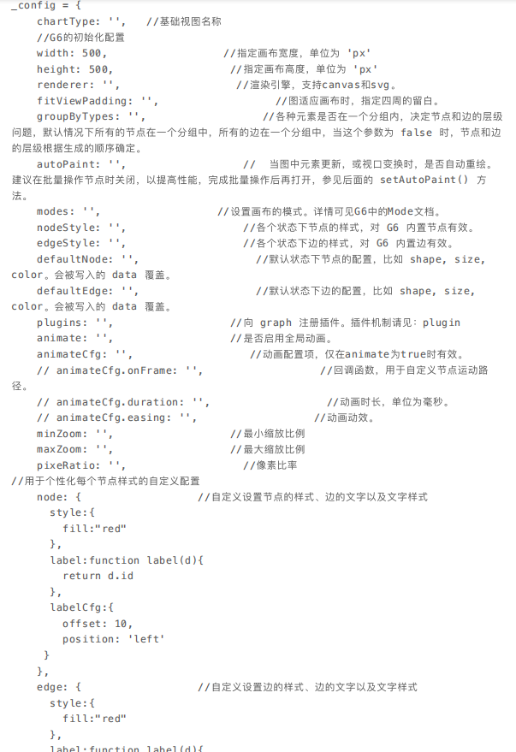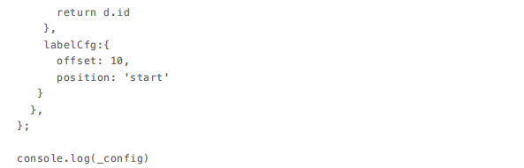

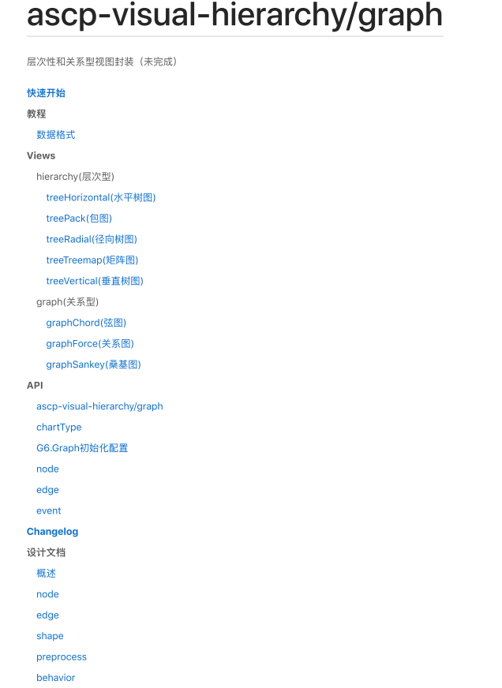

知识图谱：

知识图谱可以用来更好的查询复杂的关联信息，从语义层面理解用户意图，改进搜索质量。

知识图谱最大的优势是在于对数据的描述能力非常强大，各种机器学习算法虽然在预测能力上很不错，但是在描述能力上非常弱，知识图谱刚好填补了这部分空缺。

知识图谱主要目标是用来描述真实世界中存在的各种实体和概念，以及他们之间的强关系，我们用关系去描述两个实体之间的关联，例如姚明和火箭队之间的关系，他们的属性，我们就用“属性--值对“来刻画它的内在特性，比如说我们的人物，他有年龄、身高、体重属性。

#### 知识库的表示形式

为了方便计算机的处理和理解，我们需要更加形式化、简洁化的方式去表示知识，那就是三元组（triple）。

“姚明出生于中国上海” 可以用三元组表示为(Yao Ming, PlaceOfBirth, Shanghai)[1]。这里我们可以简单的把三元组理解为(实体entity,实体关系relation,实体entity)。如果我们把实体看作是结点，把实体关系（包括属性，类别等等）看作是一条边，那么包含了大量三元组的知识库就成为了一个庞大的知识图。

通过知识图谱，不仅可以将互联网的信息表达成更接近人类认知世界的形式，而且提供了一种更好的组织、管理和利用海量信息的方式。下图是笔者整理的知识图谱有关的应用，接下来的一些文章笔者会对下面的应用进行剖析。

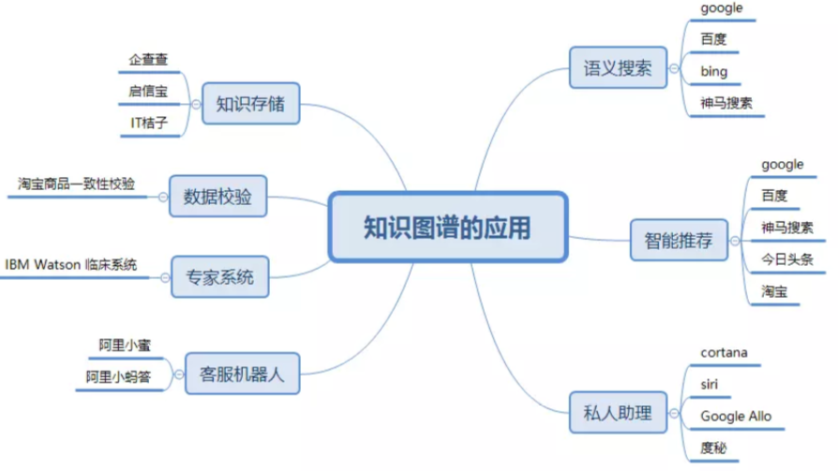

问题：知识图谱和传统的关系型数据库有什么本质的区别，除了效率问题。

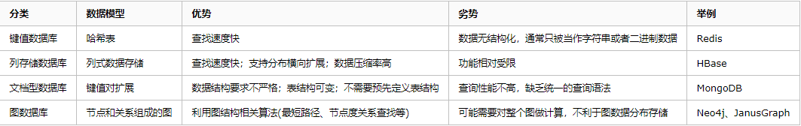

图可视化视图：

可视化的意义、

布局、（力导向）

实体、（不同类型的实体可以使用不同的形状，当然也可以为每个实体设计一个graph）

关系、

属性、

交互、（鱼眼）

查询、

当数据量大时候就很容易出现大面积的视觉遮挡和性能问题

视觉遮挡（鱼眼、边绑定、聚类）

性能、（性能优化函数防抖和节流、化简、划分网格、边绑定、聚类）

